PERANCANGAN E-COMMERCE PEMASARAN PRODUK LOKAL
KABUPATEN INDRAGIRI HILIR BERBASIS WEB

TUGAS AKHIR



Disusun oleh :
NURHALIZA
403211010036

PROGRAM STUDI SISTEM INFORMASI
FAKULTAS TEKNIK DAN ILMU KOMPUTER
UNIVERSITAS ISLAM INDRAGIRI
TEMBILAHAN
2025

PERANCANGAN E-COMMERCE PEMASARAN PRODUK LOKAL KABUPATEN INDRAGIRI HILIR BERBASIS WEB

TUGAS AKHIR

Diajukan untuk memenuhi salah satu syarat
memperoleh gelar Sarjana Komputer

Disusun oleh :
NURHALIZA
403211010036

PROGRAM STUDI SISTEM INFORMASI
FAKULTAS TEKNIK DAN ILMU KOMPUTER
UNIVERSITAS ISLAM INDRAGIRI
TEMBILAHAN
2025
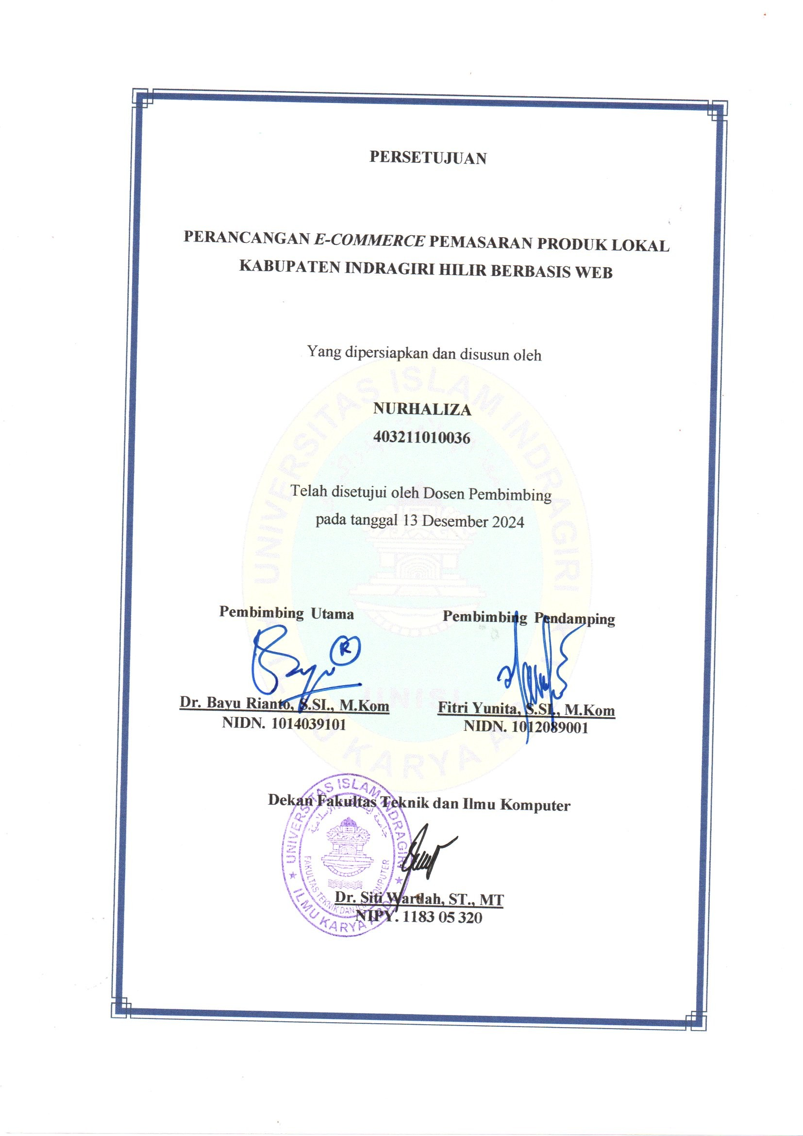

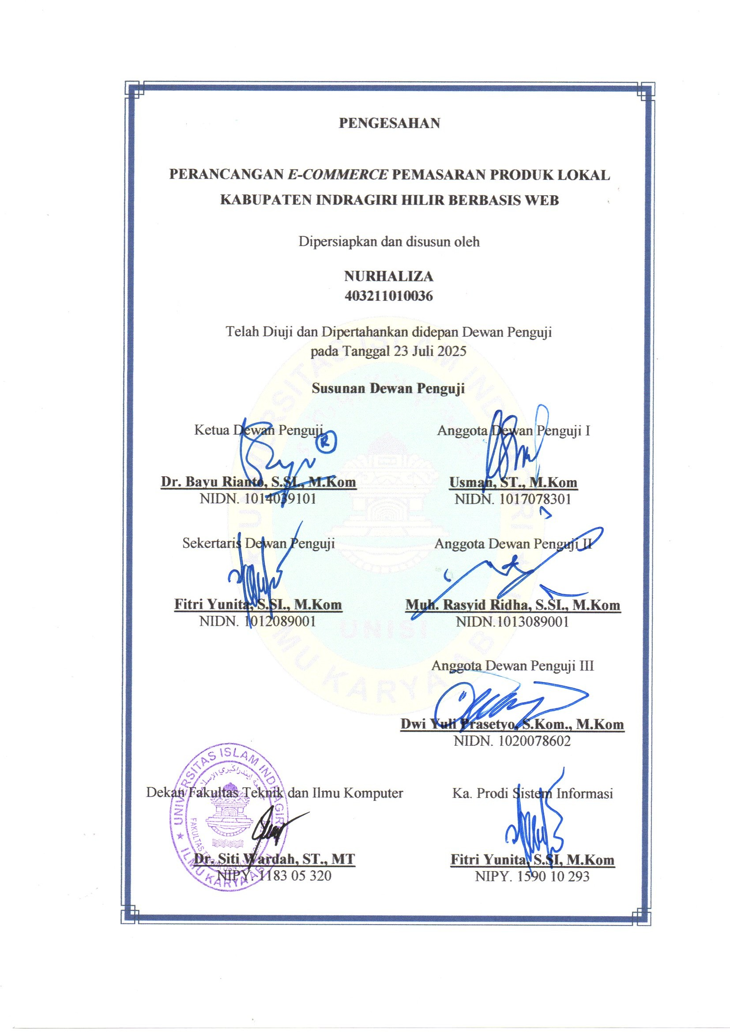

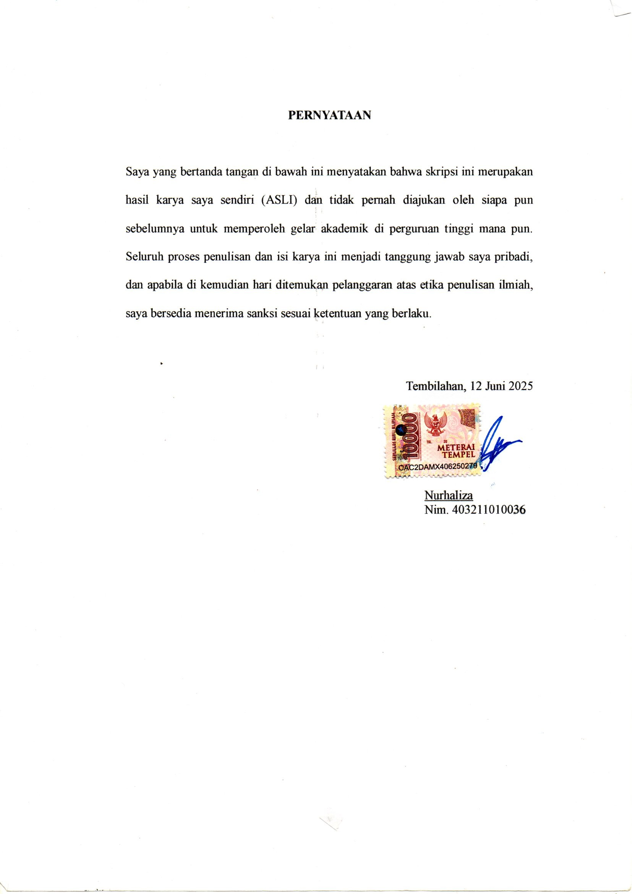

KATA PENGANTAR


Puji syukur penulis panjatkan ke hadirat Allah SWT karena atas rahmat, taufik, dan hidayah-Nya, penulis dapat menyelesaikan penyusunan Skripsi yang berjudul: “Perancangan E-Commerce Pemasaran Produk Lokal Kabupaten Indragiri Hilir Berbasis Web” ini sebagai salah satu syarat untuk memperoleh gelar Sarjana Komputer pada Program Studi Sistem Informasi Fakultas Teknik dan Ilmu Komputer Universitas Islam Indragiri.
Penyusunan skripsi ini tentu tidak lepas dari doa, dukungan, bimbingan, dan bantuan dari berbagai pihak. Oleh karena itu, dengan segala kerendahan hati, penulis mengucapkan terima kasih dan penghargaan yang setinggi-tingginya kepada:
- Ibu Junainah, ibunda tercinta penulis, serta Nurjamiah, A.Md.Kep dan Andriansyah, S.Pd.I selaku kakak kandung penulis, terima kasih atas segala bentuk dukungan baik secara finansial maupun emosional selama penulis menempuh pendidikan hingga penyusunan skripsi ini terselesaikan.
- Bapak Dr. H. Najamuddin, Lc., M.A, selaku Rektor Universitas Islam Indragiri, terima kasih atas kepemimpinan dan dukungan institusional yang memungkinkan terselenggaranya pendidikan di kampus ini.
- Ibu Dr. Siti Wardah, ST., MT, selaku Dekan Fakultas Teknik dan Ilmu Komputer Universitas Islam Indragiri, atas segala arahan serta kebijakan-kebijakan yang mendukung proses perkuliahan penulis selama ini.
- Ibu Fitri Yunita, S.SI., M.Kom, selaku Kepala Program Studi Sistem Informasi sekaligus pembimbing pendamping, yang telah memberikan arahan, masukan, dan semangat yang sangat berarti.
- Bapak Dr. Bayu Rianto, S.SI., M.Kom, selaku dosen pembimbing utama, yang telah dengan sabar memberikan bimbingan, saran, serta ilmu yang sangat berharga dalam proses penyusunan skripsi ini.
- Seluruh Bapak dan Ibu Dosen Program Studi Sistem Informasi Universitas Islam Indragiri, atas segala ilmu, bimbingan, dan pengajaran yang telah diberikan selama masa perkuliahan.
- Teman-teman seperjuangan Sistem Informasi Kelas B Angkatan 2021, terima kasih atas kebersamaan yang telah mewarnai perjalanan akademik kita.
Penulis menyadari bahwa skripsi ini masih jauh dari kesempurnaan. Oleh karena itu, kritik dan saran yang membangun sangat penulis harapkan demi perbaikan di masa mendatang. Semoga skripsi ini dapat memberikan manfaat dan kontribusi positif bagi pengembangan ilmu pengetahuan, khususnya dalam bidang Sistem Informasi dan pemasaran digital berbasis e-commerce.

Tembilahan, Juli 2025

Penulis

INTISARI

Perkembangan teknologi informasi mendorong perubahan dalam berbagai sektor, termasuk pemasaran produk lokal. Pemasaran produk selama ini masih dilakukan secara konvensional sehingga memiliki keterbatasan dalam menjangkau pasar yang lebih luas. Penelitian ini bertujuan untuk merancang sistem informasi e-commerce berbasis website dengan penerapan strategi pemasaran digital menggunakan Meta Ads (Facebook Ads). Sistem dikembangkan dengan metode System Development Life Cycle (SDLC) model Waterfall, menggunakan React.js, Node.js, dan MySQL. Website ini dilengkapi fitur transaksi daring, informasi produk, dan sistem pemesanan yang mudah diakses. Hasil pengujian menunjukkan bahwa sistem lolos pengujian functionality dengan hasil 100% dan usability dengan skor 83,67%, serta mampu meningkatkan visibilitas dan daya saing produk lokal khususnya Beras Indragiri secara digital.

Kata kunci: E-commerce, Pemasaran Digital, Meta Ads

ABSTRACT

The advancement of information technology has driven changes across various sectors, including the marketing of local products. Traditionally, product marketing has been conducted through conventional means, limiting its ability to reach wider markets. This study aims to design a website-based e-commerce information system by implementing digital marketing strategies through Meta Ads (Facebook Ads). The system was developed using the System Development Life Cycle (SDLC) with the Waterfall model, utilizing React.js, Node.js, and MySQL. The website is equipped with features such as online transactions, product information, and an accessible ordering system. The testing results indicate that the system passed the functionality test with a 100% success rate and achieved a usability score of 83.67%. Moreover, the system effectively enhances the visibility and competitiveness of local products, particularly Indragiri rice, in the digital market.

Keywords: E-commerce, Digital Marketing, Meta Ads

DAFTAR ISI

HALAMAN JUDUL
PERSETUJUAN
PENGESAHAN
KATA PENGANTAR vi
INTISARI viii
ABSTRACT ix
DAFTAR ISI x
DAFTAR TABEL xiv
DAFTAR GAMBAR xv
BAB I PENDAHULUAN
  - Latar Belakang 1
  - Rumusan Masalah 3
  - Batasan Masalah 3
  - Tujuan Penelitian 4
  - Manfaat Penelitian 4
  - Sistematika penulisan 5
BAB II TINJAUAN LITERATUR
2.2 Pendahuluan 7
2.3 Rangkuman 10
2.3 Kesimpulan 12

BAB III METODE PENELITIAN
3.1 Kerangka Penelitian 13
3.1.1 Fase Awal 15
3.1.2 Fase Pengembangan 15
1. Analisis Kebutuhan 16
a. Analisis Performa 16
b. Analisis Informasi 17
c. Analisis Ekonomi 17
d. Analisis Pengendalian 17
e. Analisis Efisiensi 17
f. Analisis Layanan 17
2. Perancangan Sistem 18
a. Use Case Diagram 18
b. Activity Diagram 18
c. Sequence Diagram 18
d. Class Diagram 19
3. Implementasi 19
4. Pengujian Sistem 20
a. Pengujian Functionality 20
b. Pengujian Usability 21
5. Pemeliharaan 21
3.1.3 Fase Optimalisasi 22
1. Penerapan Strategi Pemasaran Digital 22
2. Evaluasi 22
BAB IV HASIL DAN PEMBAHASAN
4.1 Fase Awal 23
4.1.1 Identifikasi Masalah 23
4.1.2 Pengumpulan Data 24
4.1.2.1 Wawancara 24
4.1.2.2 Observasi 25
4.1.2.3 Studi Literatur 25
4.2 Fase Pengembangan 25
4.2.1 Analisis Kebutuhan 26
4.2.2 Perancangan Sistem 28
4.2.2.1 Use Case Diagram 28
4.2.2.2 Activity Diagram 32
1. Activity Diagram User (Customer) 32
2. Activity Diagram Admin 41
4.2.2.3 Sequence Diagram 51
1. Sequence Diagram User 51
2. Sequence Diagram Admin 61
4.2.2.4 Class Diagram 71
4.2.3 Desain Sistem 72
1. Halaman Utama (Homepage) 72
2. Halaman Pengguna (User) 76
3. Halaman Administrator (Admin Interface) 82
4.2.4 Implementasi Sistem 87
1. Halaman Utama (Homepage) 87
2. Halaman Pengguna (User) 91
3. Halaman Administrator (Admin Interface) 97
4.2.5 Pengujian Sistem 101
1. Pengujian Functionality 102
2. Pengujian Usability 105
4.2.6 Pemeliharaan (Maintenance) 108
4.3 Fase Optimalisasi 109
4.3.1 Penerapan Startegi Pemasaran Digital 109
4.3.2 Evaluasi 110
BAB V PENUTUP
5.1 Kesimpulan 114
5.2 Saran 114
DAFTAR PUSTAKA
BIOGRAFI PENULIS
LAMPIRAN

DAFTAR TABEL

Tabel Halaman
Tabel 2.1 Review Penelitian 7
Tabel 4.1 Hasil Analisa Pieces 26
Tabel 4.3 Hasil Pengujian Functionality 102
Tabel 4.3 Hasil Pengujian Usability 106
Tabel 4.4 Skor Total Pengujian Usability 107
Tabel 4.5 Data Jangkauan Iklan 112

DAFTAR GAMBAR
Halaman
Gambar 3.1 Kerangka Penelitian 14
Gambar 3.2 Model Pengembangan Waterfall 16
Gambar 4.2 Use Case Diagram 29
Gambar 4.3 Case DiagramAdmin 30
Gambar 4.4 Case DiagramUser 31
Gambar 4.5 Activity Diagram Daftar Akun 32
Gambar 4.6 Activity Diagram Login Akun 33
Gambar 4.7 Activity Diagram melihat produk 34
Gambar 4.8 Activity Diagram akses blog 35
Gambar 4.9 Activity Diagram About Us 36
Gambar 4.10 Activity Diagram Akses menu Contact 37
Gambar 4.11 Activity Diagram Pemesanan Produk 38
Gambar 4.12 Activity Diagram Melihat Status dan Riwayat Pesanan 39
Gambar 4.13 Activity Diagram Logout User 40
Gambar 4.14 Activity Diagram Login Admin 41
Gambar 4.15 Activity Diagram Mengelola Produk 42
Gambar 4.16 Activity Diagram Mengelola Kategori Produk 43
Gambar 4.17 Activity Diagram Mengelola Pesanan 44
Gambar 4.18 Activity Diagram Mengelola Pengguna 45
Gambar 4.19 Activity Diagram Mencetak laporan Penjualan 46
Gambar 4.20 Activity Diagram Mengelola Ulasan 47
Gambar 4.21 Activity Diagram Mengelola Artikel 48
Gambar 4.22 Activity Diagram Mengelola Pesan 49
Gambar 4.23 Activity Diagram Logout Admin 50
Gambar 4.24 Sequence Diagram Registrasi Pengguna 52
Gambar 4.25 Sequence Diagram Login Pengguna 53
Gambar 4.26 Sequence Diagram Melihat Produk 54
Gambar 4.27 Sequence Diagram Pemesanan Produk 55
Gambar 4.28 Sequence Diagram Melihat Status Pesanan 56
Gambar 4.29 Sequence Diagram Melihat Artikel 57
Gambar 4.30 Sequence Diagram Mengirim Pesan 58
Gambar 4.31 Sequence Diagram Melihat Tentang Kami 59
Gambar 4.32 Sequence Diagram Logout Pengguna 60
Gambar 4.32 Sequence Diagram Login Admin 61
Gambar 4.33 Sequence Diagram Mengelola Produk 62
Gambar 4.34 Sequence Diagram Mengelola Kategori Produk 63
Gambar 4.35 Sequence Diagram Mengelola Pesanan 64
Gambar 4.36 Sequence Diagram Mengelola Blog 65
Gambar 4.37 Sequence Diagram Mencatak Laporan Penjualan 66
Gambar 4.38 Sequence Diagram Mengelola Pengguna 67
Gambar 4.39 Sequence Diagram Mengelola Ulasan 68
Gambar 4.40 Sequence Diagram Mengelola Pesan 69
Gambar 4.41 Sequence Diagram Logout Admin 70
Gambar 4.42 Class Diagram E-commerce Beras Indragiri 71
Gambar 4.43 Desain Halaman Utama 73
Gambar 4.44 Desain Halaman Utama Tentang Program 73
Gambar 4.45 Desain Halaman Utama Kategori Produk 74
Gambar 4.46 Desain Halaman Utama Artikel 74
Gambar 4.47 Desain Halaman Utama Kontak 75
Gambar 4.48 Desain Halaman Utama Panggilan Aksi 75
Gambar 4.49 Desain Halaman Daftar Akun 76
Gambar 4.50 Desain Halaman Login 77
Gambar 4.51 Desain Halaman Produk 77
Gambar 4.52 Desain Halaman Detail Produk 78
Gambar 4.53 Desain Halaman Detail Produk 78
Gambar 4.54 Desain Halaman Input Pesanan 79
Gambar 4.55 Desain Halaman Detail Pesanan 79
Gambar 4.56 Desain Halaman Keranjang Belanja 80
Gambar 4.57 Desain Halaman Riwayat Pesanan 80
Gambar 4.58 Desain Halaman Blog & Artikel 81
Gambar 4.59 Desain Halaman Tentang Kami 81
Gambar 4.60 Desain Halaman Kontak 82
Gambar 4.61 Desain Halaman Dashboard Admin 82
Gambar 4.61 Desain Halaman Manajemen Produk 83
Gambar 4.62 Desain Halaman Manajemen Kategori Produk 83
Gambar 4.63 Desain Halaman Manajemen Pemesanan 84
Gambar 4.64 Desain Halaman Manajemen Pengguna 84
Gambar 4.65 Desain Halaman Laporan Penjualan 85
Gambar 4.66 Desain Halaman Manajemen Ulasan 85
Gambar 4.67 Desain Halaman Manajemen Blog 86
Gambar 4.68 Desain Halaman Manajemen Ulasan 86
Gambar 4.69 Desain Halaman Registrasi Akun 87
Gambar 4.70 Tampilan Halaman Utama 88
Gambar 4.71 Tampilan Halaman Utama Tentang Program 89
Gambar 4.72 Tampilan Halaman Utama Kategori 89
Gambar 4.73 Tampilan Halaman Utama Blog 90
Gambar 4.74 Tampilan Halaman Utama Kontak 90
Gambar 4.75 Tampilan Halaman Utama Footer 91
Gambar 4.76 Tampilan Halaman Produk 92
Gambar 4.77 Tampilan Halaman Detail Produk 92
Gambar 4.78 Tampilan Halaman Input Jumlah Pesanan 93
Gambar 4.79 Tampilan Halaman Detail Pesanan 93
Gambar 4.80 Tampilan Halaman Keranjang 94
Gambar 4.81 Tampilan Halaman Riwayat Pesanan 94
Gambar 4.82 Tampilan Halaman Tentang kami 95
Gambar 4.83 Tampilan Halaman Blog & Artikel 96
Gambar 4.84 Tampilan Halaman Kontak 96
Gambar 4.85 Tampilan Dashboard Admin 97
Gambar 4.86 Tampilan Halaman Manajemen Produk 97
Gambar 4.87 Tampilan Halaman Manajemen Kategori Produk 98
Gambar 4.88 Tampilan Halaman Manajemen Pesanan 98
Gambar 4.89 Tampilan Halaman Manajemen Pengguna 99
Gambar 4.90 Tampilan Halaman Laporan Penjualan 99
Gambar 4.91 Tampilan Halaman Manajemen Ulasan 100
Gambar 4.92 Tampilan Halaman Manajemen Blog 100
Gambar 4.93 Tampilan Halaman Manajemen Pesan 101
Gambar 4.94 Tampilan Iklan Digital 110
Gambar 4.95 Kinerja Iklan 111
Gambar 4.96 Jangkauan Iklan Berdasarkan Demografi 111

